Das Bohren von Kunststoffen

Bohren ist ein spanabhebendes Trennverfahren.

Bohrungsarten
Durchgangsbohrung Grundbohrung Senkung
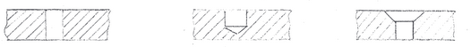

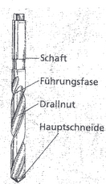
Werkzeuge

Bohrer Bohrmaschinen

- Drallbohrer (Spiralbohrer) Handbohrmaschinen
Drallnut zur Späneförderung

- Spitzbohrer Akkubohrschrauber
ohne Späneförderung für
dünne Werkstücke

- Senker Tisch- oder Ständerbohr-
maschinen

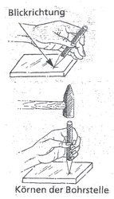
Anreißen von Bohrungen
Anreißen der Bohrlochmitte

Körnen
Der Bohrer erhält eine Führung
Vorbohren

Einspannen des Werkstückes
im Maschinenschraubstock
Anlage gegen Verdrehen
Aufzwingen mit der Schraubzwinge
spezielle Haltevorrichtungen

Bohrvorgang
Kunststoffe werden mit hoher Drehzahl und geringem Vorschub gebohrt.
Erwärmen vermeiden

Arbeitsschutz
- eng anliegende Kleidung
- Kopfschutz tragen
- Späne nicht mit den Fingern, sondern mit Haken oder Besen entfernen
- Werkstück festspannen
- Bei Handbohrmaschinen Schalter nicht arretieren (feststellen)

